УО «Белорусский государственный университет информатики и радиоэлектроники»
Кафедра ПОИТ

Отчет по лабораторной работе №2
по предмету «Теория информации»

Выполнил:
Сироткин Я.М.
Гр. 451003

Проверил:
Болтак С. В.

Минск 2026
Условие задачи:
Реализовать систему потокового шифрования и дешифрования для файла с любым содержимым (с любым расширением) с помощью генератора ключевой последовательности на основе линейного сдвигового регистра с обратной связью LFSR (размерность регистра согласно выданному варианту). Начальное состояние регистра ввести с клавиатуры. Поле для ввода состояния регистра должно игнорировать любые символы кроме 0 и 1. Вывести на экран сгенерированный ключ (последовательность из 0 и 1), исходный файл и зашифрованный файл в двоичном виде. На диск сохранить зашифрованный/расшифрованный файл в виде потока байтов. Программа не должна быть написана в консольном режиме. Результат работы программы – зашифрованный/расшифрованный файл.

Степень многочлена для варианта 3 – 25
Многочлен: x^25 + x^3 + 1

Тестирование программы:

Шифрование:
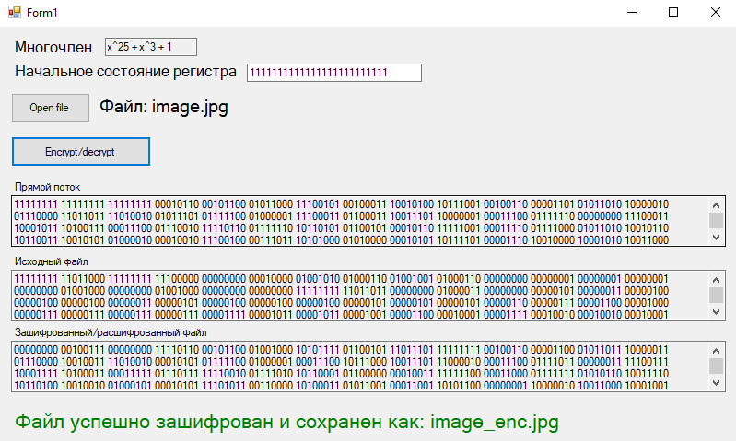
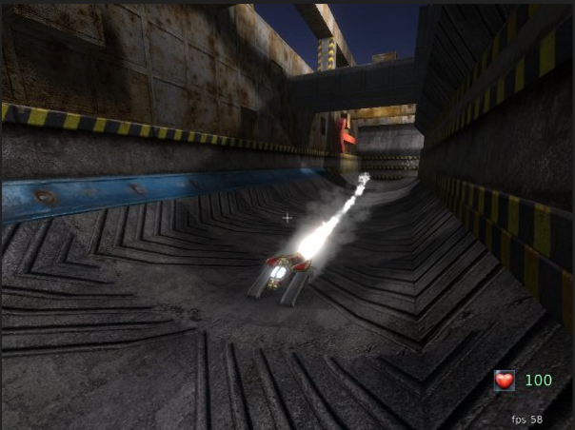
Дешифрование:
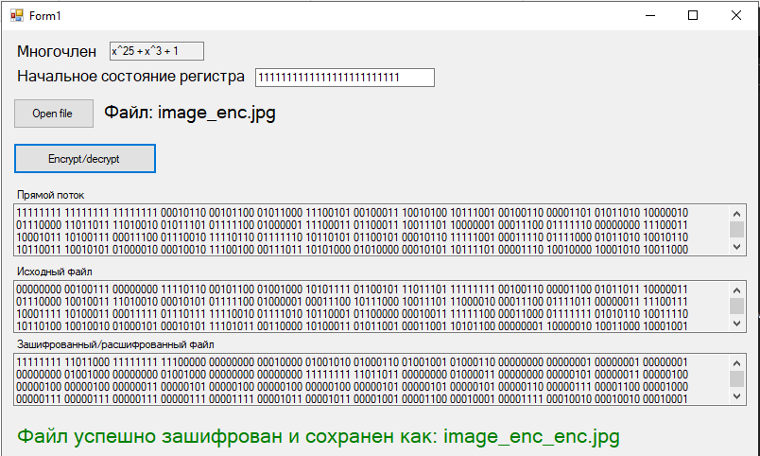
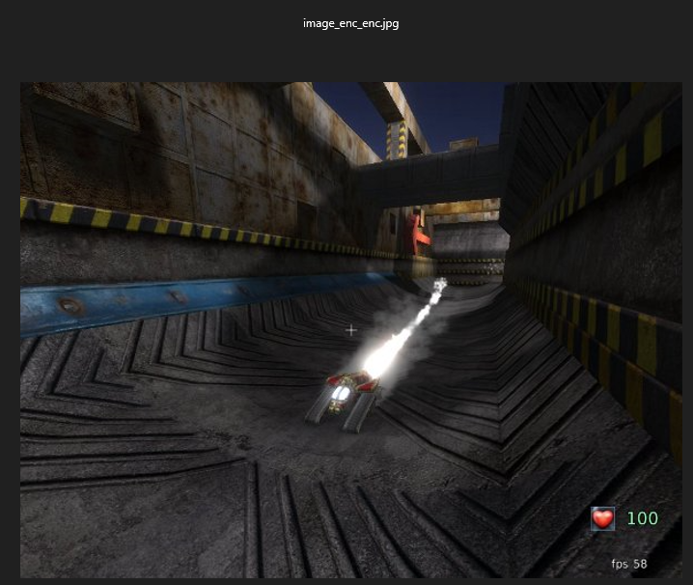

Шифрование:
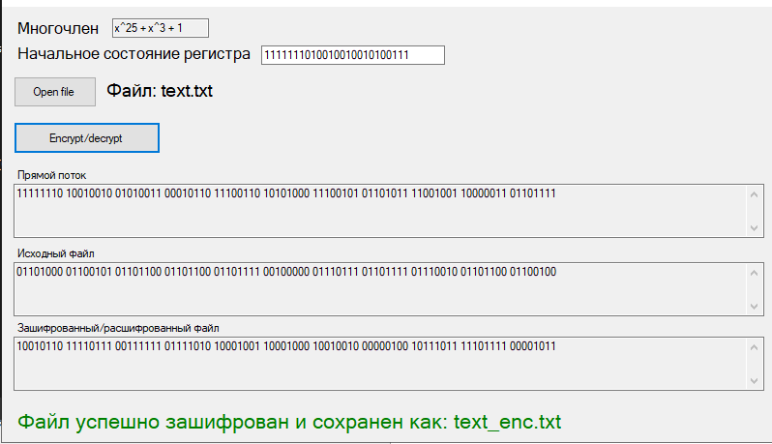
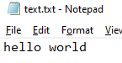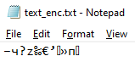
Дешифрование:
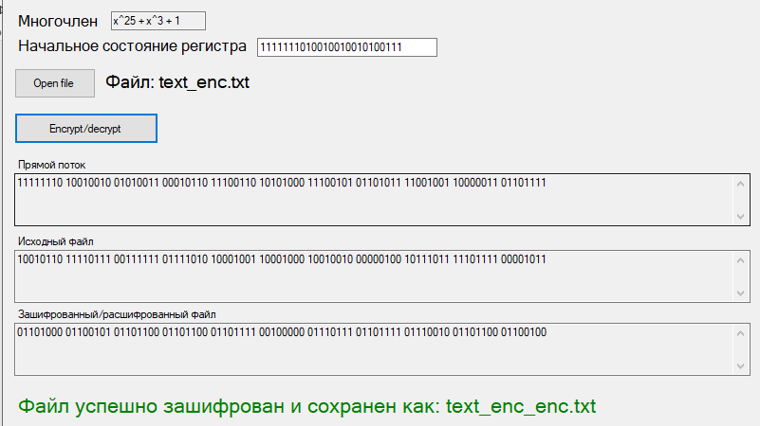
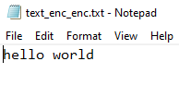

Шифрование видео с ключом из 0:
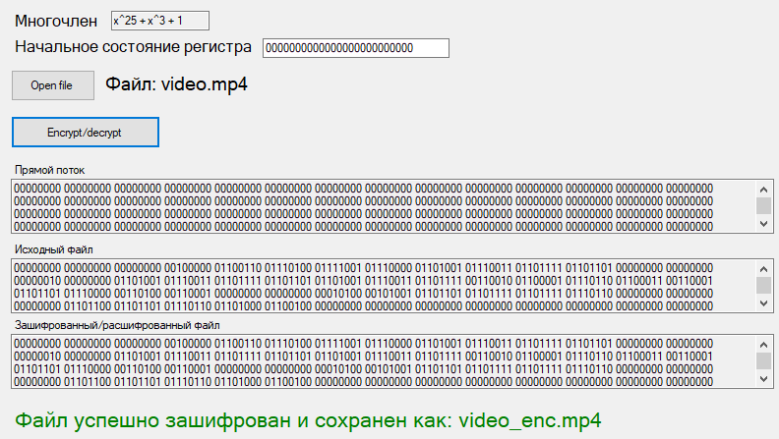
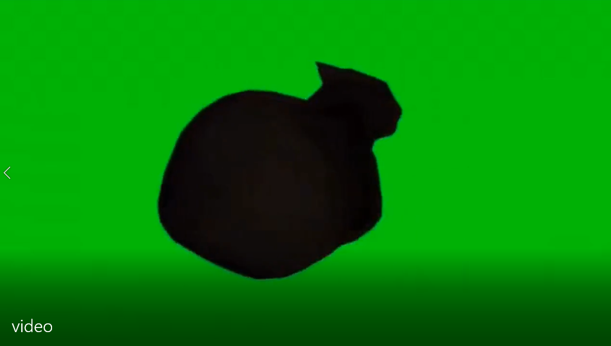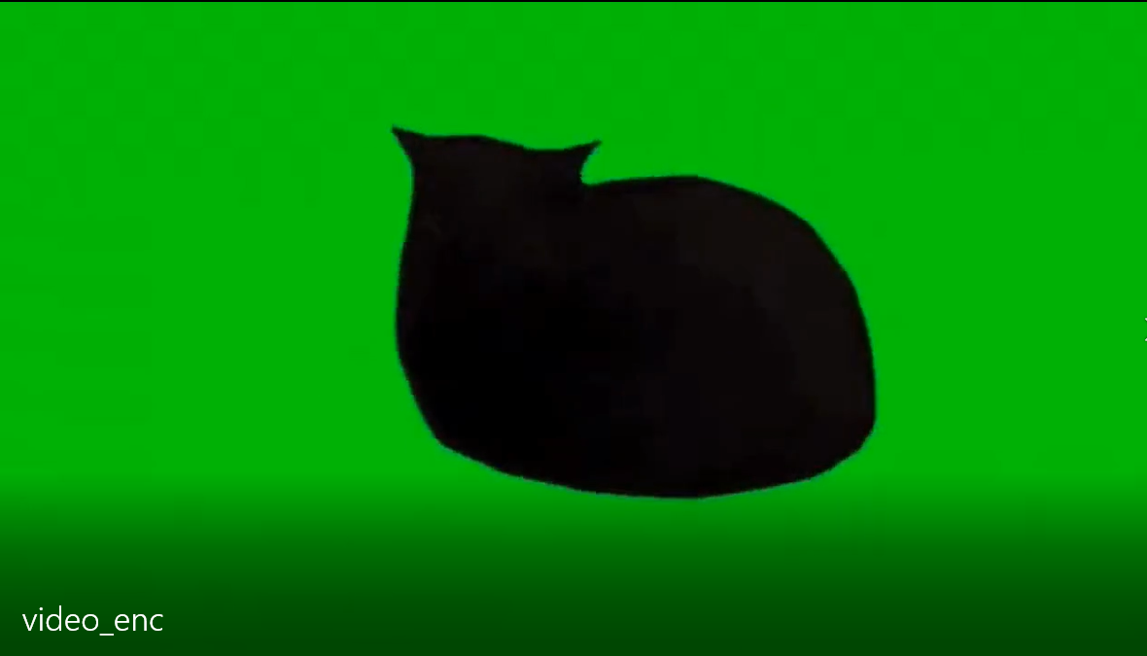
Файл не изменился.

Работа LSFR по тактам

